附件三
彰化縣西勢國民小學114年全民國防教育網站運用宣導資料紀錄表
主題 | 轉知國防教育網路有獎徵答
日期 | 114年10月27日
主講人 | 黃郁雯
對象 | 五、六年級 | 人數 | 127
宣 導（活動）綱 要 | ■本校已於學校網站設置連結至國防部全民國防教育全球資訊網（https://aode.mnd.gov.tw/)  ■本校已於學校網站設置連結至(新版)本縣全民國防教育資源網站（https://www.ndea.chc.edu.tw/index.php)  ■本校已於學校網站公告臺灣全民全民安全指引手冊《當危機來臨時：臺灣全民安全指引》  老師運用課程時間轉知學生國防教育網路有獎徵答資訊
成 果 照 片 | 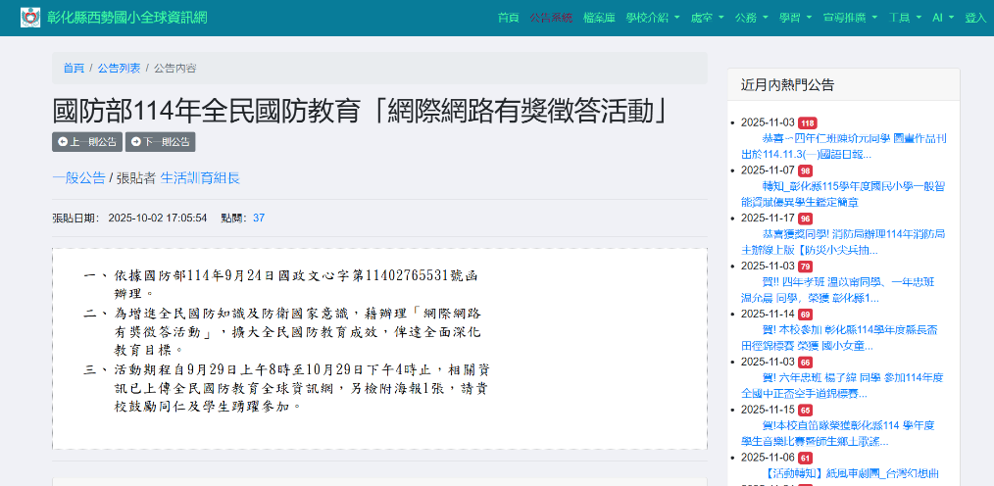  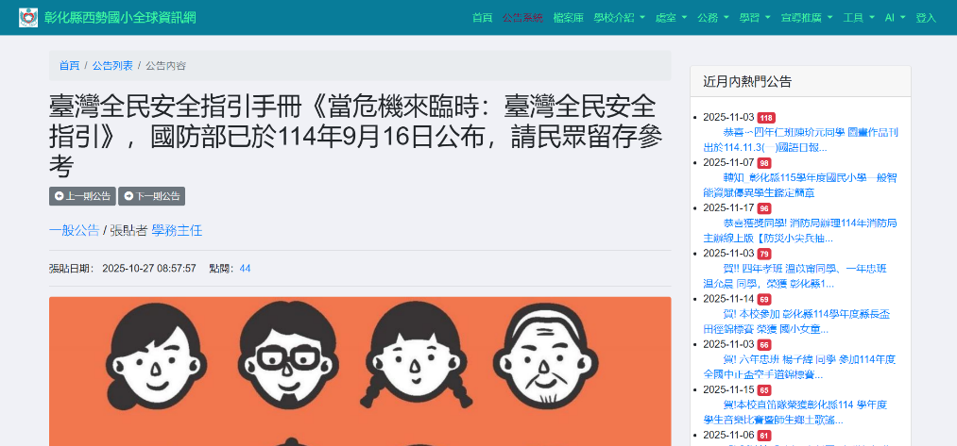
承辦人：黃郁雯 單位主管：陳玉琴 校長：王建智

